ОСНОВНЫЕ ИТОГИ
СОЦИАЛЬНО-ЭКОНОМИЧЕСКОГО РАЗВИТИЯ РЕСПУБЛИКИ БЕЛАРУСЬ
В 2011–2015 годах

информационно-аналитические материалы
в помощь идеологическому активу республики

Минск, июнь 2016
ОСНОВНЫЕ РЕЗУЛЬТАТЫ СОЦИАЛЬНО-ЭКОНОМИЧЕСКОГО РАЗВИТИЯ РЕСПУБЛИКИ БЕЛАРУСЬ ЗА 2011–2015 ГОДЫ

Реализация целей и задач, поставленных на 2011–2015 годы, происходила в условиях нестабильной ситуации на внешнем рынке – замедление роста экономик наших основных торговых партнеров, повлиявшее на снижение спроса на белорусские товары, падение мировых цен на основную экспортируемую продукцию, конфликт в Украине и ряд других факторов, сокративших возможности роста экономики за счет внешнего фактора.
В сложившихся условиях проводимая в республике экономическая политика была направлена на достижение компромисса между ростом и сбалансированным развитием, важнейшим итогом которой стало сохранение социальной стабильности и повышение качества жизни населения.
По индексу человеческого развития Республика Беларусь переместилась с 68-го места в 2000 году на 50-е место среди 188 стран мира. Это обеспечило нашей республике место в группе государств с высоким уровнем человеческого развития.
ВВП на душу населения по паритету покупательной способности вырос с 15,4 тыс. долларов США в 2010 году до 17,7 тыс. долларов США в 2015 году.
За пять лет реальная заработная плата увеличилась на 40%, реальный размер пенсий по возрасту – на 37%, реальные денежные доходы граждан – на 33%. Повышение доходов семей и размеров государственных социальных гарантий позволило снизить долю малообеспеченного населения с 7,3% в 2011 году до 5,1% в 2015 году. Регистрируемую безработицу удалось удержать на уровне 1%.
Внедрены современные формы оказания медицинской помощи – амбулатории врачей общей практики, институт семейного врача, развивается высокотехнологичная медицина. Экспорт медицинских услуг сегодня осуществляется в 124 государства, экспортные поставки лекарственных средств – в 35 стран.
Реализация государственной жилищной политики позволила повысить обеспеченность населения жильем с 24,6 м² на одного человека в 2010 году до 26,5 м² в 2015 году.
В результате принимаемых государством мер по стимулированию рождаемости в стране наблюдается улучшение демографической ситуации. С 2014 года впервые за двадцать лет стала расти численность жителей Беларуси. В 2015 году родилось на 494 ребенка больше, чем в предыдущем году. Более половины (57,2%) рожденных детей – это вторые, третьи и последующие дети в семьях. Естественная убыль населения сократилась с 29,1 тыс. человек в 2010 году до 1 тыс. человек в 2015 году.
В прошедшей пятилетке проведена модернизация базовых отраслей экономики, что позволило обновить технологии, сократить затраты на производство. Уровень материалоемкости продукции в организациях промышленности снизился на 9% при задании 5–7%.
Завершается техническое обновление 9 крупных деревообрабатывающих производств, введены в строй технологические линии по изготовлению цемента ”сухим“ способом, организован выпуск комплексных сложно смешанных удобрений. Освоена серийная сборка легковых автомобилей, выпущен самый крупный в мире карьерный самосвал грузоподъемностью 450 т, построен завод по производству современных железнодорожных электропоездов. Начато строительство Белорусской АЭС.
Республика Беларусь входит в число лидеров среди мировых экспортеров продукции машиностроения. На ее долю приходится 6% всех продаваемых в мире тракторов, 17% – комбайнов, 30% – карьерных самосвалов.
За пять лет введено в эксплуатацию и технически переоснащено 1 184 молочно-товарных комплекса. Благодаря автоматизации основных технологических процессов сельскохозяйственного производства производительность труда здесь выросла примерно в 1,4 раза. Беларусь стала не только самодостаточной в продовольственном обеспечении, но и экспортно-ориентированной страной. Доля продукции агропромышленного комплекса в общем объеме экспорта увеличилась с 13,4% в 2010 году до 16,6% в 2015 году.
Наряду с Австралией, Новой Зеландией, Бразилией и Аргентиной Беларусь входит в число крупнейших экспортеров молочной продукции. Республика занимает около 5% в мировом экспорте молочных продуктов, в том числе почти 11% – сливочного масла.
В истекшем пятилетии в стране был взят курс на ускоренное развитие сферы услуг, прежде всего, новых наукоемких видов.
В общемировом рейтинге по развитию информационно-коммуникационных технологий Беларусь поднялась с 50-го места в 2010 году на 36-е место в 2015 году. По экспорту компьютерных и информационных услуг на душу населения Республика Беларусь находится среди мировых лидеров, опережая все страны СНГ.

Индексы отдельных социально-экономических показателей
в 2015 году к уровню 2010 года
(в сопоставимых ценах; в процентах)

Валовой внутренний продукт
Производительность труда по ВВП
Продукция промышленности
Продукция сельского хозяйства
Экспорт товаров и услуг
Розничный товарооборот
Реальные располагаемые денежные доходы населения

За 2011–2015 годы в экономику республики привлечено порядка
75 млрд. долларов США иностранных инвестиций, что в 2,2 раза больше, чем за аналогичный период предыдущего пятилетия. В стране улучшился бизнес-климат, о чем свидетельствует последовательное повышение позиции Беларуси в основных международных рейтингах. Так, в рейтинге Doing Business-2016 Республика Беларусь находится на 44-м месте среди 189 стран, занимая более высокую позицию по сравнению с Россией (51-е место).
С 2012 года Республика Беларусь стала космической державой. Отправив на орбиту первый национальный аппарат дистанционного зондирования Земли, была заложена основа для выхода на новый технологический уровень многих отраслей экономики.

БЕЛАРУСЬ И СТРАНЫ МИРА

Международный рейтинг Республики Беларусь по индексу человеческого развития

Ежегодно издаваемый ПРООН Доклад о человеческом развитии ”Труд во имя человеческого развития“ (официально представлен 14 декабря 2015 г.) дает сравнительный анализ 188 государств – членов ООН по уровню человеческого развития, учитывающему уровень жизни, грамотности, образованности и долголетия. По сводному индексу человеческого развития (ИЧР) Беларусь поднялась за один год на три позиции и заняла в мировом ежегодном рейтинге 50-е место. Вместе с Россией Беларусь возглавляет группу стран с высоким уровнем человеческого развития и находится на одну позицию ниже, чем Черногория, которая замыкает группу стран с очень высоким уровнем дохода.

Рейтинг отдельных стран по индексу
человеческого развития
(место)
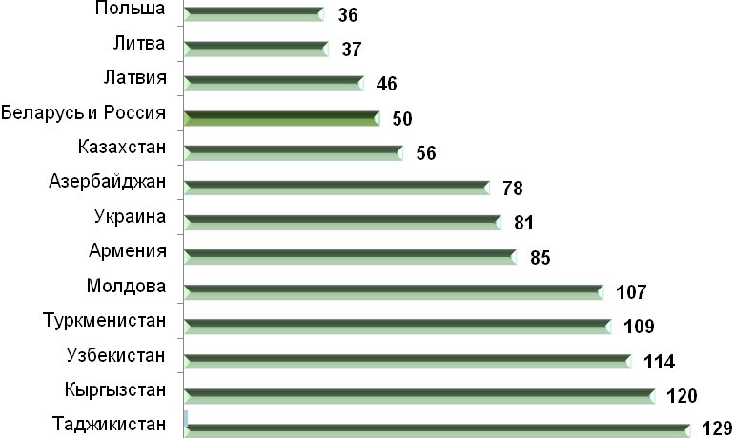

По оценке Всемирного банка, Беларусь занимает лидирующие позиции среди государств Европы и Центральной Азии и в целом среди стран со средним уровнем доходов по такому показателю, как доля среднего класса в общей численности населения. По расчетам Всемирного банка, в Беларуси к среднему классу можно отнести 80% населения.

Улучшение демографической обстановки в стране

В нашей республике раньше, чем в других странах СНГ, проблема старения и низкой рождаемости была поднята на государственный уровень. В 2002 году принят Закон Республики Беларусь
”О демографической безопасности“, в рамках которого реализованы уже три Национальные программы в этой сфере, направленные на поддержку семей с детьми, сокращение социального сиротства, улучшение здоровья населения. На текущую пятилетку принята государственная программа ”Здоровье народа и демографическая безопасность Республики Беларусь на 2016–2020 годы“.
Реализуемые меры способствуют оздоровлению демографической обстановки в стране.
Уровень младенческой смертности в 2015 году по сравнению
с 2005 годом снизился в 2,4 раза, а по сравнению с 1995 годом – в 4,4 раза.
В 2015 году коэффициент младенческой смертности составил 3 на 1 000 родившихся и остался самым низким среди стран СНГ и соседних с нами государств. По данному показателю Беларусь находится на одном уровне с такими развитыми странами, как Нидерланды, Бельгия, Франция, Швейцария.
Уровень младенческой смертности
по отдельным странам за 2014 год
(умершие в возрасте до 1 года на 1 000 родившихся живыми)
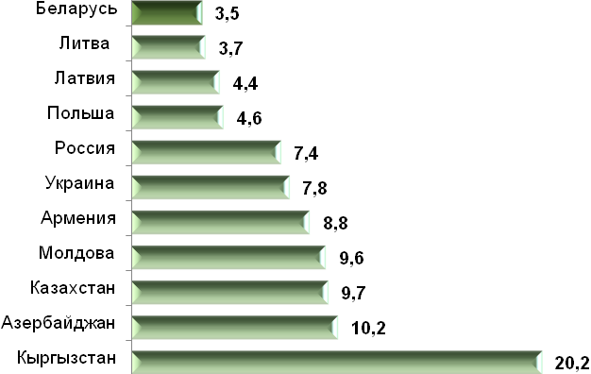
Заметно сократилась материнская смертность. В 2015 году случаев смерти женщин, умерших от осложнений беременности, родов и послеродового периода, в республике зарегистрировано не было. В 2005 году коэффициент материнской смертности составлял 10 случаев смерти матерей на 100 000 родившихся живыми, в 2000 году – 21.
Усилия, предпринимаемые в Беларуси по охране материнства и детства, получили высокие оценки со стороны международных организаций. Так, в рейтинге World Mother's Index–2015, опубликованном международной гуманитарной организацией ”Спасите детей“ (Save the Children), Республика Беларусь заняла 25-ю позицию среди 179 стран по созданным условиям для рождения и воспитания детей. Более того, за последние пять лет нашей республике удалось сделать значительный рывок, поднявшись с 33-го места в 2010 году.

Рейтинг отдельных стран по созданным в них условиям
для рождения и воспитания детей
(место)
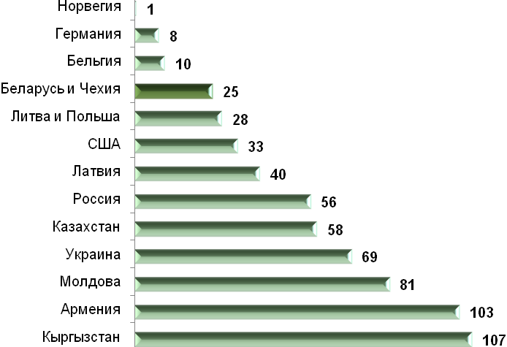
В последние годы в республике наблюдается рост рождаемости.
За 2015 год родились 119 тыс. новых граждан (2010 год – 108 тыс., 2014 год – 118,5 тыс.). При этом возрастает число рождений вторых и третьих детей. Если в 2010 году на долю первенцев приходилось 52% рожденных за год детей, а на долю рожденных третьими и далее – около 12%, то в 2015 году – 43% и 17% соответственно. Все чаще в семьях рождается второй ребенок (в 2010 году – 36% всех рожденных детей за год,
в 2015 году – 40%).
Естественная убыль населения за 2015 год составила 998 человек. Это самый низкий ее уровень за последние 22 года. По сравнению
с 2014 годом естественная убыль населения сократилась в 3 раза (или на 2 тыс. человек), а по сравнению с 2010 годом – в 29 раз (или на 28 тыс. человек).

Динамика естественной убыли населения
(на 1 000 человек населения)
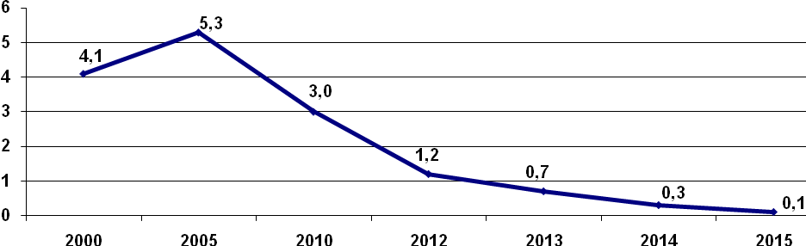
Показателем улучшения здоровья населения является увеличение ожидаемой продолжительности жизни при рождении. В 2015 году
в республике она составила 73,9 года, в том числе у мужчин – 68,6 года,
у женщин – 78,9 года. По сравнению с 2010 годом она выросла в среднем на 3,5 года, в том числе у мужчин – на 4 года и у женщин – на 2,4 года.
В последние годы по показателю ожидаемой продолжительности жизни женщин Республика Беларусь лидирует среди стран СНГ.

Ожидаемая продолжительность жизни при рождении
по отдельным странам
(число лет, 2014 год)
Мужчины | Женщины

Отсутствие межнациональных конфликтов и проводимая в государстве социальная политика делают нашу страну привлекательной для иммигрантов. Беларусь стабильно имеет положительное сальдо миграции. Миграционный прирост населения по сравнению с 2005 годом в республике увеличился почти в 10 раз. Только за 2015 год на постоянное место жительства в Беларусь въехало на 18,5 тыс. человек больше, чем выехало из нее.

Развитие белорусской медицины

Размер государственных расходов на здравоохранение в стране стабилен и составляет около 4% ВВП (в Казахстане – 3,8%, России – 3,7%), а размер расходов с учетом дополнительных источников финансирования (платные услуги, медстрахование и др.) – 5,7% ВВП.
В республике продолжает активно развиваться сеть медицинских учреждений. За период с 2011 по 2015 год было введено в эксплуатацию больничных организаций на 2 824 койки, поликлиник мощностью
4 375 посещений в смену.
На конец 2015 года население обслуживало 40 тыс. практикующих врачей и 126 тыс. человек среднего медицинского персонала, на конец 2010 года – 33,3 тыс. человек и 121,8 тыс. человек соответственно. Сегодня показатели обеспеченности населения медицинскими работниками в Беларуси являются самыми высокими не только среди стран СНГ, но и других государств.

Обеспеченность населения медицинскими работниками
по отдельным странам¹
(в расчете на 10 000 человек населения)
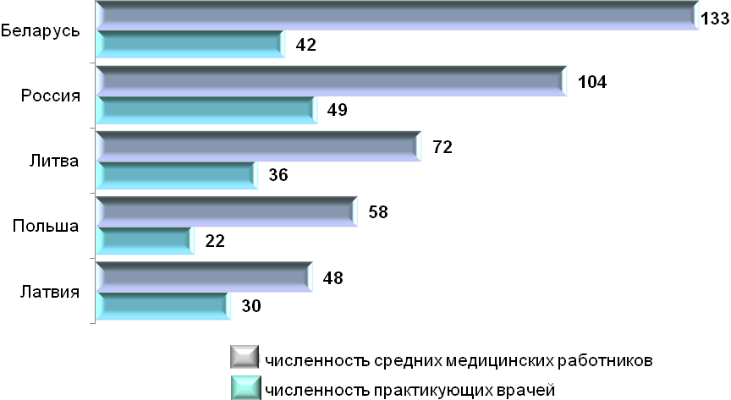
___________________
¹ Данные по России приведены по врачам всех специальностей.
Проводимая масштабная реконструкция учреждений здравоохранения позволила отечественной медицине достигнуть значительных результатов в развитии отраслевой науки, технологий и общей практики лечения населения. Всего за годы независимости в Беларуси разработано свыше
7 тыс. новых методов лечения и диагностики.
Сложные операции стали обычной практикой не только в столице, но и в регионах. Среди них – кардиохирургические вмешательства, эндопротезирование суставов, трансплантация органов и тканей. За 10 лет в стране выполнено более 45 тыс. операций по протезированию крупных суставов, более 80 тыс. кардиохирургических вмешательств,
2217 трансплантаций органов и тканей.

Высокотехнологичная медицинская помощь
в Республике Беларусь
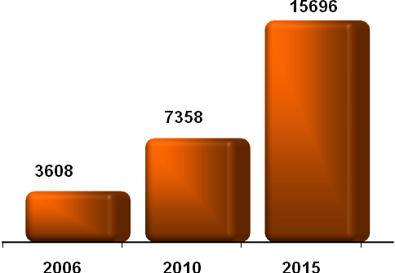Динамика кардиохирургических вмешательств | 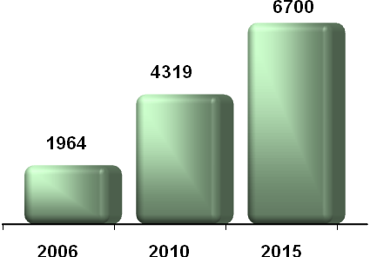Динамика эндопротезирования крупных сосудов

Белорусские медики выполняют трансплантации почек, костного мозга, печени, сердца, легких, проводят пересадку стволовых клеток человека и тканей – роговицы, кожи, костной ткани.
По количеству трансплантаций (на 1 млн. населения) Беларусь занимает 1-е место среди стран СНГ. Опыт белорусских врачей перенимают коллеги из Казахстана, Кыргызстана, Туркменистана, Грузии, Таджикистана, Российской Федерации.

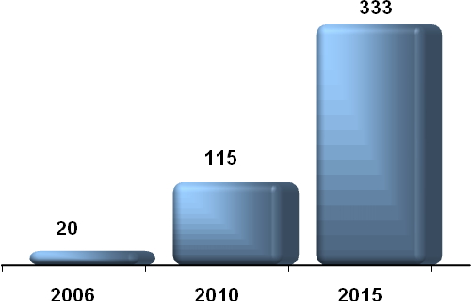  Трансплантация почки | 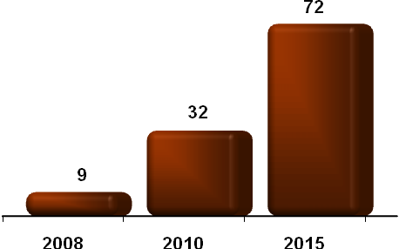  Трансплантация печени
По оценке экспертов Всемирной организации здравоохранения, выполнение подобных операций характеризует выход специализированной медицинской помощи в стране на высокий мировой уровень.
Основным приоритетом государства остается охрана здоровья матери и ребенка. В белорусских перинатальных центрах выживаемость новорожденных с массой до 1 кг составила 82% (в 2005 году – 32,3%,
в 2010 году – 75,2%).
Система перинатальной помощи и высокие технологии стали визитной карточкой здравоохранения республики – белорусские специалисты обучают медицинских работников из России, Казахстана, Узбекистана, Азербайджана, Таджикистана, Туркменистана, а также специалистов из дальнего зарубежья.
В рейтинге информационного агентства Bloomberg белорусская система здравоохранения в 2015 году заняла 47-е место, опередив США
(50-е место) и Россию (54-е).
Достижения отечественной медицины способствовали тому, что медицинский туризм в Беларуси с каждым годом становится все более массовым. Экспорт услуг через все каналы реализации за пятилетку (2011–2015 годы) увеличен в 3,8 раза по сравнению с предыдущим пятилетием.
Количество иностранцев, получивших в Беларуси медицинскую помощь, растет: если в 2010 году их было более 100 тыс., в 2013 году – 157,6 тыс., в 2014 году – 164,4 тыс. человек, то в 2015 году – около 170 тыс. На лечение в Беларусь приезжают граждане из более 120 стран мира: России, Украины, Казахстана, Азербайджана, Молдовы, Грузии, Сирии, Германии, Израиля, Италии, Кипра, Йемена и др.

Защита материнства и детства

В нашей стране оказывается всесторонняя гарантированная государственная поддержка семьям с детьми, материнства и детства.
Основным ее звеном является система государственных пособий, которая постоянно развивается. Назначаются пособия по материнству, семейные и по временной нетрудоспособности по уходу за детьми. Всего 11 видов пособий.
В 2015 году введено новое пособие для семей, имеющих детей в возрасте от 3 до 18 лет в период воспитания ребенка в возрасте до 3 лет, – в размере 50% бюджета прожиточного минимума.
Система поддержки многодетных семей в 2015 году дополнена введением нового элемента – семейного капитала (единовременное предоставление семьям безналичных денежных средств в эквиваленте 10 тыс. долларов США при рождении, усыновлении (удочерении) третьего или последующих детей). В 2015 году в ОАО ”АСБ Беларусбанк“ открыто 11 582 депозитных счета ”семейный капитал“ на сумму 115,82 млн. долларов.
Значительные средства инвестированы в развитие кредитно-жилищной политики в интересах молодых и многодетных семей.
В 2011–2015 годах финансовая помощь государства предоставлена
55,3 тыс. многодетных семей на сумму 622,6 млрд. рублей.
С 1 января 2016 г. в два раза увеличен размер предоставляемой молодым и многодетным семьям финансовой поддержки государства в погашении задолженности по кредитам, выданным банками на строительство или приобретение жилых помещений на общих основаниях.

Поддержка социально уязвимых категорий населения

Социальная поддержка инвалидам оказывается со стороны государства в виде пенсий и пособий, установления льгот и др. Ежегодно более 40 тыс. граждан обеспечиваются бесплатно (на льготных условиях) техническими средствами социальной реабилитации.
Проводятся работы по созданию безбарьерной среды жизнедеятельности инвалидов и физически ослабленных лиц.
За 2011–2015 годы они выполнены на 9 849 объектах социальной инфраструктуры республиканской и коммунальной форм собственности.
В системе социального обслуживания ведущее место занимают
146 территориальных центров социального обслуживания населения (ТЦСОН), функционирующих во всех административных районах республики. Наиболее востребованной формой социального обслуживания остается социальная помощь на дому, охват которой увеличился с 84,5 тыс. человек в 2010 году до 88,4 тыс. человек
в 2015 году. В целях осуществления ухода за нетрудоспособными гражданами функционируют 108 отделений дневного пребывания для лиц пожилого возраста на 5,3 тыс. мест и 153 отделения на 4,4 тыс. человек – для инвалидов, а также 63 отделения круглосуточного пребывания на 2226 мест для двух данных категорий населения. С 2013 года в ТЦСОН практикуется новый вид социальных услуг – сопровождаемое проживание для инвалидов, детей-сирот и детей, оставшихся без попечения родителей (открыты 30 специализированных отделений для 2,8 тыс. человек).
С 2014 года в Республике Беларусь внедряется новая форма взаимодействия местных исполнительных и распорядительных органов и негосударственных некоммерческих организаций – государственный социальный заказ, в рамках которого негосударственным некоммерческим организациям из средств местного бюджета предоставляются субсидии на оказание социальных услуг и реализацию социальных проектов. За 2014–2015 годы были реализованы 80 договоров, в рамках которых социальные услуги получили более 850 человек.

Труд и занятость населения

Рынок труда – наиболее важная и восприимчивая сфера жизнедеятельности общества, от которой зависят и развитие экономики, и уровень доходов, благосостояние граждан.
Государственная политика направлена на обеспечение эффективной занятости населения и повышения конкурентоспособности рабочей силы на рынке труда.
Численность занятых в республике стабильно сохраняется на уровне 4,5 млн. человек.
Отраслевая структура занятости характеризуется перераспределением численности занятого населения из сферы производства в сферу услуг. Доля занятых в сфере производства сократилась с 50% в 2000 году до 41% в 2015 году, а доля работающих в сфере услуг увеличилась с 50% до 59%. В промышленности работает 24% от общей численности занятых, торговле – 15%, образовании – 10%, строительстве – 8%, на транспорте и в связи, а также в здравоохранении – по 7%.
Средний возраст работников организаций республики составляет 41,3 года (в 2005 году – 39,7 года). Самой многочисленной группой среди работающих остаются лица в возрасте 30–39 лет (24%) и 40–49 лет (23%), которые уже имеют достаточную квалификацию, опыт работы и при этом обладают потенциалом для дальнейшего профессионального роста.
Почти каждый четвертый работник в республике –
в возрасте до 31 года. Для молодежи приоритетным является работа в таких видах экономической деятельности, как финансовая деятельность, торговля и сфера IT-технологий, где удельный вес молодежи составляет свыше 34% от общей численности работающих.
Этому способствует действующая гарантия первого рабочего места для выпускников профессионально-технических, средних специальных и высших учебных заведений, получивших образование за счет государственного бюджета. Как показывают данные статистики, около 95% выпускников различных ступеней профессионального образования получают направление на работу.
Распределение на работу и трудоустройство выпускников, получивших образование за счет средств государственного бюджета

 | 2010 | 2015
Выпускники вузов
Численность выпускников, подлежащих распределению, – всего, тыс. человек | 21,0 | 21,1
в том числе:
получили направление на работу | 19,7 | 20,0
из них трудоустроено | 17,9 | 18,8
получили право на самостоятельное трудоустройство | 1,3 | 1,0
Удельный вес лиц, получивших направление на работу,  от общей численности выпускников, подлежащих распределению, в процентах | 94,0 | 95,1
Выпускники ссузов
Численность выпускников, подлежащих распределению, – всего, тыс. человек | 19,6 | 19,3
в том числе:
получили направление на работу | 18,4 | 18,2
из них трудоустроено | 15,6 | 16,2
получили право на самостоятельное трудоустройство | 1,2 | 1,1
Удельный вес лиц, получивших направление на работу,  от общей численности выпускников, подлежащих распределению, в процентах | 93,5 | 94,3
Выпускники ПТУ
Численность выпускников, подлежащих распределению, – всего, тыс. человек | 37,6 | 26,4
в том числе:
получили направление на работу | 36,1 | 25,2
из них трудоустроено | 28,5 | 20,6
получили право на самостоятельное трудоустройство | 1,5 | 1,2
Удельный вес лиц, получивших направление на работу,  от общей численности выпускников, подлежащих распределению, в процентах | 96,0 | 95,6
Характерной чертой для республики является устойчивая тенденция повышения образовательного уровня работников. Об устойчивой тенденции повышения образовательного уровня работающих свидетельствует постоянное увеличение численности работников с высшим и средним специальным образованием. В целом по республике на 1 000 работающих приходится 519 работников с высшим и средним специальным образованием (в 2000 году – 412 человек). Высокий уровень образования работающего населения является одним из конкурентных достоинств и преимуществ Беларуси.

Решение жилищного вопроса

За годы истекшей пятилетки в республике построено 25,8 млн. м² общей площади жилья. Более половины (53,2%) предназначено для граждан, нуждающихся в улучшении жилищных условий. По данному показателю Беларусь является лидером среди стран СНГ.
За 2011–2015 годы 195,4 тыс. граждан (семей) получили жилье и улучшили свои жилищные условия. Обеспеченность населения жильем в расчете на одного жителя увеличилась с 24,6 м² в 2010 году до 26,5 м² в 2015 году. Среди стран СНГ Беларусь по данному показателю устойчиво занимает второе место, уступая лишь Армении.

Обеспеченность белорусских семей

предметами длительного пользования

Как показывает статистика, за последние годы в белорусских семьях не только не произошло снижения потребления различных товаров и услуг, но и наблюдаются качественные улучшения в этой сфере.
По группе предметов длительного пользования отмечается увеличение приобретения населением более современной высокотехнологичной техники, особенно холодильников и морозильников, стиральных машин-автоматов, микроволновых печей и др. При этом растет обеспеченность жителей современной бытовой техникой.

Обеспеченность в Республике Беларусь домашних хозяйств
предметами длительного пользования
(на 100 домашних хозяйств, штук)
 | 2005 | 2010 | 2014 | 2015
Телевизоры цветного изображения | 118 | 149 | 155 | 162
Холодильники, морозильники | 116 | 128 | 139 | 145
Стиральные машины-автомат | 25 | 63 | 80 | 84
Микроволновые печи | 17 | 50 | 67 | 70

По уровню обеспеченности семей товарами длительного пользования наша страна занимает ведущие позиции среди стран СНГ.

Уровень обеспеченности домашних хозяйств
предметами длительного пользования в отдельных странах
(данные за 2014 год, в расчете на 100 домашних хозяйств, штук)
 | Холодильники, морозильники | Стиральные машины | Электропылесосы
Беларусь | 139 | 94 | 86
Азербайджан | 101 | 76 | 93
Армения | 95 | 91 | 71
Казахстан | 110 | 87 | 79
Кыргызстан | 80 | 64 | 33
Молдова | 94 | 77 | 56
Россия | 128 | 103 | 96
Таджикистан | 25 | 8 | 12
Украина | 117 | 88 | 79
Одной из характеристик благосостояния белорусских семей может служить рост количества легковых автомобилей, находящихся в собственности граждан. Согласно данным МВД Республики Беларусь, на 1 000 человек населения в 2005 году приходилось 180 автомобилей,
в 2010 году – 264, 2015 году – 307 автомобилей.
По обеспеченности населения автомобилями Республика Беларусь опережает другие государства СНГ.

Наличие у населения отдельных стран легковых автомобилей
(данные за 2014 год, в расчете на 1 000 человек населения)
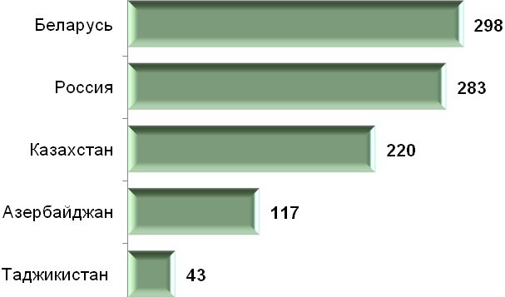

Применение высоких технологий в экономике и быту

По данным Международного союза электросвязи, в рейтинге стран по развитию информационно-коммуникационных технологий, в котором принимали участие 166 государств, Беларусь занимает 36-е место
(в 2008 году – 58-е место, в 2010 году – 50-е место, в 2014 году – 38-е).

Рейтинг отдельных стран по индексу развития информационно-коммуникационных технологий
(2015 год, место)

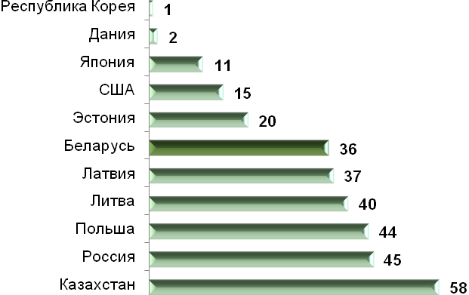
Значительную роль в информатизации Беларуси играет Парк высоких технологий (ПВТ). На сегодня в нем зарегистрированы более
150 компаний-резидентов, около 90% их продукции идет на экспорт (заказчиками ПВТ являются компании из более чем 55 стран мира).
В 2013 году Беларусь обогнала Индию и США по экспорту компьютерных услуг на душу населения. Белорусские специалисты участвуют в ИT-проектах любой сложности, начиная с системного анализа, консалтинга, подбора аппаратных средств и заканчивая конструированием и разработкой сложных систем. Потребителями белорусского программного обеспечения являются известные мировые корпорации, такие как Microsoft, HP, Coca-Cola, Colgate-Palmolive, Google, Toyota, MTV, Mitsubishi, BritishPetroleum, BritishTelecom, Лондонская фондовая биржа, Всемирный банк и другие.
Более 90% белорусских семей имеют стационарные и мобильные телефоны, почти две трети семей – персональные компьютеры и доступ к Интернету.

Использование информационно-коммуникационных технологий домашними хозяйствами в Республике Беларусь
(по данным выборочного обследования домашних хозяйств по уровню жизни,
в процентах к общему их числу)
 | 2010 | 2011 | 2013 | 2014 | 2015
Домашние хозяйства, имеющие:
мобильный телефон | 84,1 | 86,3 | 92,3 | 93,8 | 94,7
персональный компьютер | 40,8 | 46,4 | 54,9 | 59,9 | 63,1
доступ к сети Интернет с домашнего компьютера | 24,9 | 31,2 | 51,9 | 57,1 | 59,1

Интенсивно развиваются сети сотовой связи. В настоящее время ее услуги оказывают 4 оператора. На конец 2015 года общее количество абонентов сотовой связи составило 11,4 млн.
В декабре 2015 г. введена в коммерческую эксплуатацию сеть сотовой подвижной электросвязи по технологии LTE (4G), являющейся новым технологическим этапом в развитии сетей сотовой подвижной электросвязи.

Количество абонентов сотовой связи в Республике Беларусь
(единиц в расчете на 1 000 человек населения, на конец года)
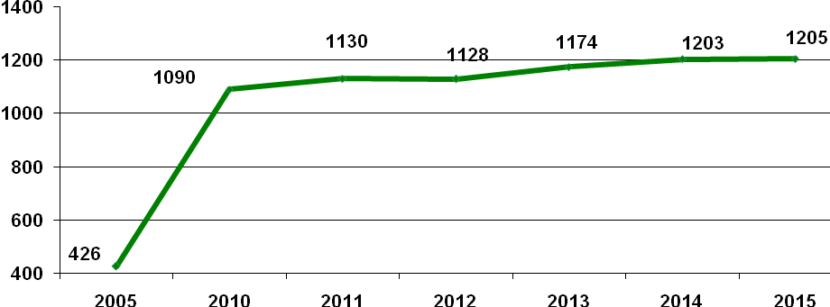
В Беларуси сотовой связью охвачено 98% территории, на которой проживает 99,9% населения.

Количество абонентов сотовой связи в отдельных странах
на конец 2014 года
(в расчете на 100 человек населения, единиц)
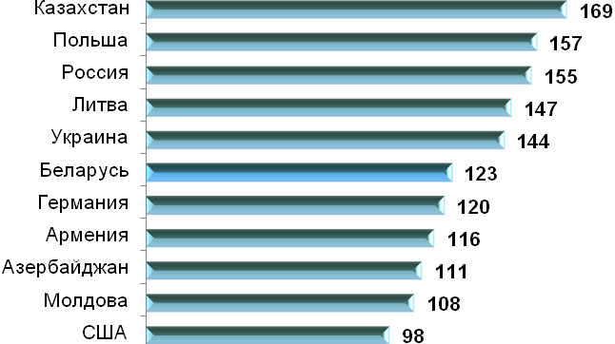
Важнейшими достижениями в 2011–2015 годах стали развитие национальной информационно-коммуникационной инфраструктуры и внедрение на ее основе новых услуг, среди которых ключевое место занимает услуга широкополосного доступа (далее – ШПД) в глобальную компьютерную сеть Интернет.
Количество абонентов и пользователей стационарного широкополосного доступа в сеть Интернет за период с 2011 по 2015 год увеличилось с 17,6 до 30,6 абонента на 100 жителей. Услугами беспроводного широкополосного доступа в сеть Интернет пользуются более 5,7 млн. абонентов страны. За период с 2012 по 2015 год количество абонентов и пользователей беспроводного ШПД увеличилось с 19,1 до 60,3 абонента на 100 жителей. За пять лет пропускная способность внешних каналов доступа в сеть Интернет увеличена в 12 раз – с 67 Гбит/с до 803 Гбит/с. Как показывают результаты обследования домашних хозяйств, 86% граждан, пользующихся услугами сети Интернет, устраивает качество получаемых услуг данного вида связи.
По оценкам Комиссии Международного союза электросвязи
на начало 2015 года Республика Беларусь среди 195 стран заняла в мире 25-ю позицию по количеству абонентов стационарного ШПД и 23-ю позицию – по количеству домохозяйств, имеющих доступ в сеть Интернет.
В 2015 году Беларусь завершила переход от аналогового к эфирному цифровому телевидению. Сейчас им охвачено практически все население.

Развитие системы образования

В Беларуси функционируют свыше 8 тыс. учреждений образования, представляющих все его уровни, где обучаются и воспитываются почти 2,5 млн. детей, учащихся и студентов.
Количество детей, посещающих учреждения дошкольного образования, превысило 409 тыс. человек. По охвату населения дошкольным образованием Беларусь является бесспорным лидером среди стран СНГ и имеет этот показатель выше, чем ряд стран Европы и Америки (Норвегия, Швейцария, Дания, Нидерланды, Ирландия, США, Канада, Швеция, Люксембург, Австрия, Финляндия и др.).
В республике функционируют 3 230 учреждений общего среднего образования, в которых обучаются около 970 тыс. человек. Осуществлен переход на новое поколение образовательных стандартов, учебных планов и программ. Обеспечена профильная подготовка учащихся на III ступени общего среднего образования (X–XI классы).
Сохранены сформированные за многие годы подходы к организации работы по выявлению и поддержке талантливых детей и молодежи.
С 2010 по 2015 год 253 участника национальных команд учащихся учреждений общего среднего образования на международных предметных олимпиадах завоевали 199 медалей.
В республике функционируют 43 государственных учреждения высшего образования, из них 30 университетов, 9 академий, 4 института. Подготовка специалистов с высшим образованием осуществляется по
15 профилям образования, включающим около 400 специальностей I ступени высшего образования и более 300 специальностей II ступени высшего образования. Среди стран СНГ в 2014/2015 учебном году Беларусь имела самый высокий показатель по количеству студентов в расчете
на 10 тыс. населения – 383 человека. Для сравнения: в Кыргызстане он составил 370, России – 356, Армении – 313, Украине – 335, Казахстане –
274 студента.
В 2015/2016 учебном году в вузах страны обучалось 336,4 тыс. студентов, из них 40% за счет бюджетных средств и 60% – на платной основе. В целях социальной поддержки студентов вузов, обучающихся на платной основе, части из них предоставляются скидки в размере 20–60%
от стоимости обучения, льготный кредит на получение первого высшего образования, оказывается материальная помощь. Успешно обучающиеся студенты и учащиеся могут рассчитывать на перевод на бюджетную форму обучения.
Качество белорусского высшего образования высоко ценится за рубежом. Если в общей численности студентов в Беларуси на долю иностранных граждан в 2012 году приходилось 2,8%, то в 2015 году –
более 4%. Наиболее популярно белорусское образование среди граждан Туркменистана, России, Китая, Ирана, Нигерии, Азербайджана, Украины, Казахстана, Ливана.
Университеты Беларуси сотрудничают в сфере научного и научно-технического взаимодействия с организациями более 65 стран мира
в рамках 1400 договоров. Наиболее крупными партнерами вузов республики являются научные учреждения России, Украины, Польши и Китая.
В начале 2016 года испанская исследовательская лаборатория Laboratorio de Internet обновила Мировой вебометрический рейтинг университетов. БГУ в рейтинге занял 584-е место среди более 22 000 высших учебных заведений по всему миру. Электронная библиотека БГУ вошла в сотню лучших университетских библиотек мира, заняв 2-е место среди библиотек стран Центральной и Восточной Европы. Гродненский государственный университет им. Янки Купалы занимает 2091 позицию мирового рейтинга (2-е место среди белорусских вузов), Белорусский национальный технический университет – 2504 (3-е место), далее следуют Белорусский государственный университет информатики и радиоэлектроники – 3043, Белорусский государственный технологический университет – 3537.
15 мая 2015 г. на конференции министров образования стран – участниц Болонского процесса было принято решение о включении Республики Беларусь в Европейское пространство высшего образования.
Обеспечивается устойчивое финансирование системы образования. Расходы на образование в 2015 году с учетом внебюджетных средств составляли 5,35% от ВВП, в 2016 году (прогноз) – 5,42% от ВВП, что не уступает объемам финансирования сферы образования в большинстве развитых стран мира.

Сфера культуры

В стране функционирует разветвленная сеть учреждений культуры – более 7 тыс. организаций, которая обеспечивает доступность культурных благ для белорусских граждан. Действуют 28 театров, четыре из которых имеют статус Национального, функционирует 157 государственных музеев.
За последние пять лет:
возведено новое здание Белорусского государственного музея истории Великой Отечественной войны,
введен в строй после реставрации Национальный историко-культурный музей-заповедник ”Несвиж“,
капитально отреставрированы и оснащены современным сценическим оборудованием Национальный академический театр имени Я.Купалы, Белорусский республиканский театр юного зрителя, Белорусский государственный молодежный театр и другие объекты.
С 2000 года Республика Беларусь представлена национальными объектами в престижном списке всемирного наследия ЮНЕСКО Мирским и Несвижским замками, Национальным парком “Беловежская пуща”, Геодезической дугой Струве; нематериальное наследие – обрядом ”Колядные цари“ д.Семежево Копыльского района. Кандидатами внесения в список всемирного наследия Правительством предложены еще около 10 объектов, среди которых Августовский канал ХIХ века, Каменецкая башня (1271–1288 годы), Софийский собор в г.Полоцке (1030–1060 годы).
В стране ежегодно проводятся около 60 международных, республиканских и региональных фестивалей. Крупнейшие из них – театрального искусства ”Панорама“, искусств ”Белорусская музыкальная осень“, кинофестиваль ”Лістапад“, этнофестиваль ”Зов Полесья“, праздник ”Купалье“ (”Александрия собирает друзей“), Международный фестиваль искусств ”Славянский базар в Витебске“, который в Год культуры отметит свое 25-летие.

Туризм и отдых

Современная Беларусь – динамично развивающаяся европейская страна, открытая для всего мира. Умеренно-континентальный климат и чистый воздух, белорусские города с развитой инфраструктурой, сохранившиеся ценные архитектурные, исторические и культурные памятники способствуют развитию туризма в нашей стране.
По состоянию на начало 2016 года в Республике Беларусь осуществляли туристическую деятельность 1 364 организации, услугами которых в 2015 году воспользовалось почти 2 млн. туристов и экскурсантов, из них 276,3 тыс. иностранных туристов и экскурсантов, посетивших республику и 738,7 тыс. белорусских туристов и экскурсантов, выехавших за рубеж.
За последние пять лет нашу страну посетили свыше 610 тыс. иностранных туристов.

Численность иностранных туристов, организованно посетивших Республику Беларусь¹
(тыс. человек)
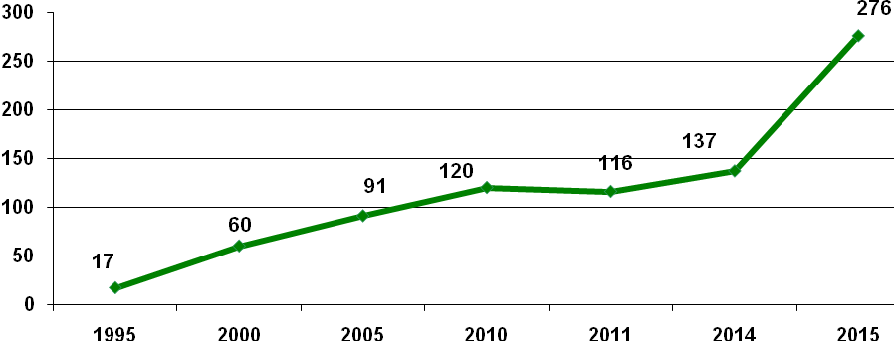___________________
¹ С 2015 года с учетом экскурсантов.

Наибольшее количество туристов приезжают из России, Украины, Польши, Латвии, Литвы, Германии. В 2015 году по сравнению с 2010 годом численность туристов из Хорватии, посетивших Республику Беларусь, увеличилась в 2 раза, из Латвии – в 1,6 раза, из Японии – в 1,3 раза.
Для размещения иностранных гостей в Республике Беларусь работают 539 гостиниц, гостиничных комплексов и других средств размещения. Всего за 2015 год их услугами воспользовались 1,6 млн. человек. В столице Беларуси и других крупных городах построены гостиницы европейского класса. В 2015 году 56 гостиниц и гостиничных комплексов (около 15% от их общего числа) имели категорию по звездам.
По данным рейтинга туристического сервиса Trivago, Минск входит в ТОП-50 городов с самыми лучшими гостиницами между португальским Порту и американским Чикаго. А по рейтингу крупнейшего российского туристического онлайн-сервиса Travel.ru, в 2015 году Беларусь стала самой бюджетной страной СНГ для отдыха.
В республике действуют 2,3 тыс. агроэкотуристических усадеб,
в которых ежегодно отдыхают около 300 тыс. гостей из разных стран мира и нашей страны.
По итогам интернет-голосования, проведенного National Geographic Traveler Awards, в котором приняли участие несколько сотен тысяч человек, в номинации ”Агротуризм“ Беларусь заняла 2-е место, пропустив вперед Италию. В номинации ”Семейный отдых“ Беларусь разделила
10-е место с Австрией, по ”Оздоровительному отдыху“ – 8-е место. Среди номинантов ”Лучшие международные авиакомпании“ авиакомпания ”Белавиа“ стала седьмой.
Внутренний туризм продолжает развиваться и привлекает все большее количество посетителей. Так, в 2015 году численность организованных туристов внутри страны составила 91,5 тыс. человек
(в 2010 году – 79 тыс. человек). Численность экскурсантов по сравнению с 2012 годом увеличилась на 23,7% и составила 745,2 тыс. человек.
Оздоровительный и рекреационный туризм в Беларуси все чаще привлекает внимание белорусов и зарубежных гостей.
На территории Республики Беларусь в 2015 году функционировали 475 санаторно-курортных, оздоровительных организаций и других специализированных средств размещения, в их числе 75 санаториев,
12 детских реабилитационно-оздоровительных центров, 2 дома отдыха,
2 пансионата, 92 базы отдыха, 6 туристско-оздоровительных комплексов, 21 туристская база, 15 оздоровительных центров (комплексов).
Численность лиц, обслуженных санаторно-курортными, оздоровительными организациями и другими специализированными средствами размещения в 2015 году, составила 760,7 тыс. человек, что на 7% больше, чем в 2010 году. На долю иностранных граждан приходится более 22% размещенных лиц. В 2015 году их численность составила
172,8 тыс. человек.

Обеспечение безопасной жизнедеятельности граждан

В Республике Беларусь сокращается количество преступлений.
В 2015 году по сравнению с 2011 годом общее число зарегистрированных преступлений уменьшилось более чем на четверть и составило 97 тыс.
(в 2011 году – 132,1 тыс.). Уровень преступности (количество зарегистрированных преступлений в расчете на 100 тыс. населения) снизился за указанный период с 1 394 случаав до 1 022.
Стали безопаснее белорусские дороги. Если в 2010 году в автоавариях погибли 1 190 человек, то в 2015 году – почти в два раза меньше (664 человека).
За последние пять лет уменьшилось на 31% число чрезвычайных ситуаций (с 8 894 до 6 135) и на 48% – погибших от них людей
(с 1 124 до 579).
На выполнение мероприятий Государственной программы по преодолению последствий катастрофы на Чернобыльской АЭС в
2011–2015 годах были направлены 15,4 трлн. рублей.
Республика Беларусь присоединилась к Конвенции Совета Европы по противодействию торговле людьми. За последние 10 лет ликвидированы 22 преступные организации и 85 организованных групп, осуждены 2 309 трафикеров.

Обеспечение обороны страны

Надежно обеспечивается военная безопасность Беларуси. Поддерживается необходимый уровень боевой и мобилизационной готовности органов управления и полевой выучки войск, высокий моральный дух военнослужащих.
Достигнута положительная динамика изменения соотношения долей расходов, выделяемых на развитие Вооруженных Сил и на их содержание (2011 год – 17,9% и 82,1%, 2015 год – 31,2% и 68,8% соответственно).
Продолжается оснащение Вооруженных Сил современными средствами противовоздушной обороны, связи, защиты и экипировки военнослужащих. Значительная часть этих образцов производится на отечественных предприятиях.
Впервые со времен Советского Союза на вооружение войск поступают новые учебно-боевые самолеты Як-130, вертолеты Ми-8МТВ-5, зенитные ракетные комплексы Тор-М2.
Динамично развивается оборонный сектор экономики. Созданы отечественная высокоэффективная ракетная система залпового огня ”Полонез“, новые типы легкобронированных автомобилей и других вооружений.
Степень доверия белорусских граждан своей армии по-прежнему остается одной из самых высоких среди государственных институтов.

Информационный рынок страны

В Государственный реестр средств массовой информации Республики Беларусь по состоянию на 1 апреля 2016 г. включены
1 584 печатных СМИ, из этого числа 723 газеты и 817 журналов. Общий разовый тираж государственной местной прессы превысил
860 тыс. экземпляров.
Государственные телеканалы осуществляют онлайн-вещание. Созданы национальный культурологический канал ”Беларусь 3“, спортивный ”Беларусь 5“, а также областные телеканалы ”Беларусь 4“
в Бресте, Витебске, Гомеле, Гродно и Могилеве. В городах Лиде, Солигорске, Молодечно, Пинске получило развитие региональное телевидение. Телевизионная аудитория операторов электросвязи превысила 3 млн. абонентов.
Проведена значительная работа по усилению присутствия государственных СМИ в сети Интернет. Порталы belta.by и sb.by являются наиболее цитируемыми в массово-политическом сегменте Байнета.
Наша страна является одним из лидеров в книго издании среди государств постсоветского пространства. Ежегодно в Беларуси издаются почти 10,3 тыс. наименований книг и брошюр общим тиражом около
22 млн. экз.

Развитие гражданского общества

В Беларуси зарегистрированы 2 665 общественных объединений
(из них 225 международных и 716 республиканских), а также 164 фонда
(15 международных и 5 республиканских). Функционируют 7 республиканских государственно-общественных объединений. Зарегистрированы 37 профессиональных союзов. Крупнейшей общественной структурой является Федерация профсоюзов Беларуси, которая объединяет 28 отраслевых профсоюзов, 6 областных и Минское городское объединения профсоюзов, а также 137 районных, городских объединений профсоюзов. Созданы 294 молодежных общественных объединения. Самые массовые из них Белорусский республиканский союз молодежи (около 500 тыс. человек), Белорусская республиканская пионерская организация (более 570 тыс. человек). Самой массовой женской общественной организацией в республике является Белорусский союз женщин, в котором состоят более 183 тыс. женщин.

Межнациональные и межконфессиональные отношения

Сегодня в Беларуси проживают представители более 140 наций и народностей.
Белорусские граждане исповедуют множество религий. Самой распространенной является христианство. Христиане Беларуси исповедуют православие, католицизм, униатство, протестантизм. Среди других религий наиболее распространены иудаизм, ислам.
Всего в Беларуси зарегистрированы 26 религиозных конфессий и направлений. Общая численность религиозных организаций в настоящее время достигла 3 488. В соответствии со своими уставами действуют
173 религиозные организации, имеющие общеконфессиональное значение (религиозные объединения, монастыри, миссии, братства, сестричества, духовные учебные заведения). В республике зарегистрированы
3 315 религиозных общин.
На территории многонационального и многоконфессионального белорусского государства отсутствуют межэтнические столкновения и религиозные конфликты.

Обеспечение продовольственной безопасности
и развитие аграрного экспорта

На протяжении многих лет в республике наблюдается постоянный рост производства основных видов сельскохозяйственной продукции. Так, в 2015 году объем сельскохозяйственной продукции в сопоставимых ценах по сравнению с 2005 годом вырос более чем на треть (35%).
За данный период производство на душу населения увеличилось: яиц –
на 25%, молока – на 27%, зерновых – в 1,4 раза, плодов и ягод – в 1,5 раза, мяса в убойном весе – в 1,7 раза. За истекшую пятилетку объем продукции сельского хозяйства в хозяйствах всех категорий увеличился на 8,8%,
в том числе продукции растениеводства – на 5,2%, животноводства – на 10,2%.
Производство сельскохозяйственной продукции на душу населения в республике соответствует уровню развитых стран и по многим позициям (производство картофеля, свеклы сахарной, мяса, молока) превышает показатели, достигнутые в странах СНГ.

Производство продуктов сельского хозяйства
в расчете на душу населения по странам СНГ в 2014 году

Мясо
(в убойном весе, кг)
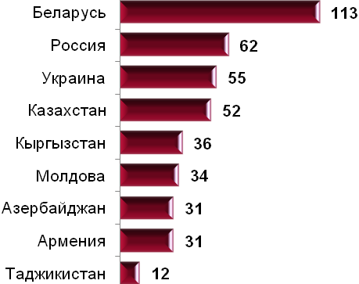

Молоко

(кг)
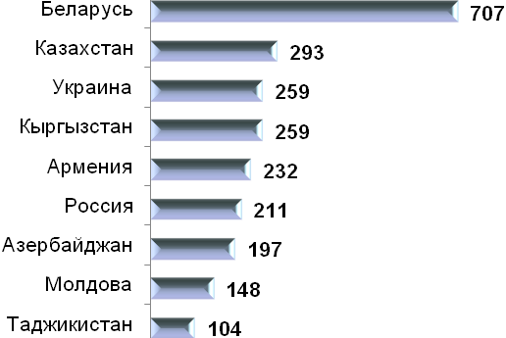

Картофель
(кг)
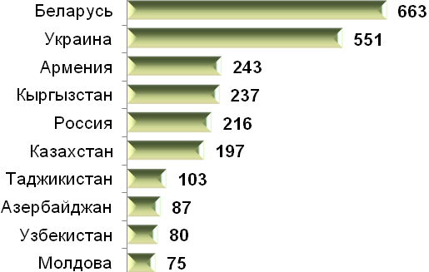

Зерно и зернобобовые культуры
(в весе после доработки, кг)
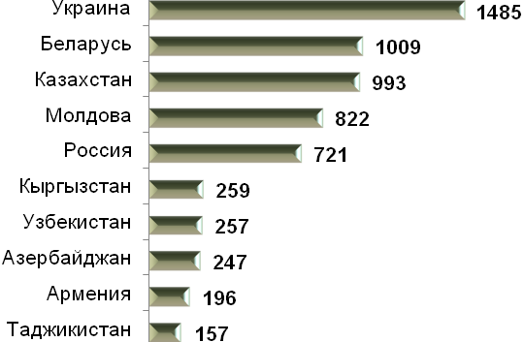

Развитие сельского хозяйства является основой для решения проблемы продовольственной безопасности страны. Согласно рейтингу 2015 Global Hunger Index, опубликованному на сайте Международного исследовательского института продовольственной политики, Беларусь имеет один из самых низких показателей ”голодного индекса“.

Уровень самообеспечения основной сельскохозяйственной продукцией
(в процентах)
 | 2005 | 2010 | 2014
Мясо | 111,9 | 118,3 | 126,0
Молоко | 168,8 | 199,4 | 211,7
Яйца | 117,8 | 118,3 | 129,7
Картофель | 101,8 | 102,0 | 108,7
Овощи и бахчевые культуры | 95,1 | 96,9 | 97,8
Доля продукции агропромышленного комплекса в общем объеме белорусского экспорта увеличилась с 13% в 2010 году до 17% в 2015 году. Экспортные поступления от реализации сельскохозяйственной продукции в 2015 году в 1,3 раза превысили объем 2010 года и более чем в 3 раза – 2005 года.
География белорусского аграрного экспорта охватывает около 80 стран мира. По всем его ключевым позициям Беларусь входит в ТОП-20 стран – мировых экспортеров продовольствия, а по пяти основным –
в первую десятку.
По данным Продовольственной и сельскохозяйственной Организации Объединенных Наций (ФАО) по валовому сбору льноволокна и клюквы Беларусь находится на 3 месте в мире, ржи –
на 5 месте, тритикале – на 7 месте, сахарной свеклы – на 13 месте, клубники – на 19 месте, картофеля – на 38 месте.

Промышленность
В мировом сообществе Беларусь известна производством многих видов промышленной продукции: транспортных средств, машин и оборудования, химических продуктов и нефтепродуктов, продуктов питания и строительных материалов.
На долю республики приходится шестая часть мирового объема производства калийных удобрений. По производству большегрузных автомобилей и тракторов страна входит в число ведущих мировых производителей. Национальные молочные бренды широко известны далеко за пределами республики.
В валовой добавленной стоимости мировой обрабатывающей промышленности Республика Беларусь занимает 0,12%.
В 2015 году уровень промышленного производства 2010 года был превышен на 4,5%, 2005 года – в 1,5 раза.
В мировом рейтинге стран по индексу конкурентоспособности промышленности Республика Беларусь занимает 37 позицию, с большим отрывом опережая страны СНГ, кроме Российской Федерации.
Более половины производимой промышленной продукции поставляется на экспорт, что характерно для стран с высокой степенью развития и открытости экономики.
Особенно тесные связи поддерживаются с российскими и европейскими потребителями. Активно осваиваются новые рынки сбыта продукции белорусской промышленности – в Южной Америке, Азии и Африке.

Энергетический комплекс
За период 2011–2015 годов введены 1908,4 МВт электрогенерирующих мощностей, из них самые крупные энергоблоки на Лукомльской и Березовской ГРЭС, на Минской ТЭЦ-5, на Гродненской ТЭЦ-2, на Минской ТЭЦ-2. Выполнены реконструкция и новое строительство более 11 тыс. км линий электропередачи и 577 км тепловых сетей. Достигнут уровень экономии топливно-энергетических ресурсов более 1 890 тыс. т.у.т. (тонн условного топлива).
Газификация сельских населенных пунктов за пять лет выросла в
1,3 раза. По состоянию на 1 января 2016 г. газифицированы природным газом все 118 районов республики и 113 городов, 88 (из 90) поселков городского, рабочего и курортного типа, 2,79 млн. квартир – природным и 1,01 млн. квартир – сжиженным газом.

Транспортно-логистическая система
Транспортный комплекс республики удерживает доминирующее положение во внешней торговле услугами и является одним из основных источников поступления валюты в страну. Общие доходы от транзита за 2011 – 2015 годы составили около 13,9 млрд. долл., что на 30% выше аналогичного показателя за 2006 – 2010 годы.
Особое внимание уделяется развитию инфраструктуры международных транспортных коридоров, проходящих через территорию Республики Беларусь. Электрифицирован участок железной дороги Осиповичи – Жлобин. Продолжаются проектные работы по электрификации участка Жлобин – Калинковичи. Завершена реконструкция автомобильной дороги М-5/Е 271 Минск – Гомель на участках Пуховичи – Бобруйск, Жлобин – Гомель.
Модернизация автомобильных дорог на маршрутах международных транспортных коридоров осуществляется по европейским нормам и нормам Таможенного союза в увязке с развитием транспортной сети сопредельных государств. В 2015 году были модернизованы 122,9 км автодорог.
Созданы и функционируют 20 современных логистических центров, общая площадь складских помещений которых составляет около 400 тыс. м². В реализацию проектов по их созданию привлечены более 4,6 трлн. рублей преимущественно за счет средств частного бизнеса.

Внешняя политика
Беларусь активно участвует в деятельности ООН и других международных организаций. Наше государство смогло досрочно достичь принятых в ООН Целей развития тысячелетия, связанных с искоренением нищеты и голода, снижением материнской и детской смертности, обеспечением начального и среднего образования, гендерного равенства. Страна выступила с рядом новых международных инициатив, получивших широкий отклик и поддержку, – сохранение традиционных семейных ценностей, борьба с нелегальным оборотом человеческих органов. Беларусь стала признанным лидером на международной арене в сфере противодействия торговле людьми.
Исходя из искренней заинтересованности в скорейшем урегулировании кризиса в Украине, Беларусь последовательно содействовала его деэскалации. Договоренности, достигнутые в ходе саммита ”Нормандской четверки“ в г. Минске (11–12 февраля 2015 г.), на сегодняшний день представляют собой международно-признанный механизм политико-дипломатического разрешения конфликта.
Позитивная динамика пошагового процесса нормализации отношений с Евросоюзом и США была подкреплена приостановкой и последующей частичной отменой действия большинства ограничительных мер в отношении Беларуси. Наша страна продолжает участвовать в инициативе ЕС ”Восточное партнерство“. Впервые в истории двусторонних отношений назначены почетные консулы Республики Беларусь в штатах США – Техасе и Флориде.
Беларусь расширяет взаимодействие с влиятельными региональными организациями, такими как Африканский союз, Лига арабских государств, Организация исламского сотрудничества и др. Наращиваются контакты с перспективными партнерами и союзниками в Азии, Африке и Латинской Америке.
В настоящее время наше государство поддерживает дипломатические отношения со 174 странами мира.

